SKT-SK C&C, AI로 B2B 사업 혁신한다
- SKT와 SK C&C를 주축으로 올해 6월부터 ‘엔터프라이즈 AT TF’ 결성… 그룹사별 AI 전환 영역 발굴
- ‘AIX사업부’로 정식 출범해 첫 사례로 ‘에이닷 비즈(A. Biz)’ 선보여… 내년 1월 클로즈 베타 진행
- “그룹 생산성 제고를 넘어 마켓 인텔리전스·통신·제조 등 다각도 AI 혁신 추진해 AI B2B 선도할 것”
※엠바고 : 배포 즉시 사용 가능합니다.

[2024. 12. 10.]

SK텔레콤(대표이사 CEO 유영상, www.sktelecom.com)과 SK C&C(사장 윤풍영, www.skcc.co.kr)를 중심으로 진행 중인 ‘엔터프라이즈 AT TF(Enterprise AT TF)’가 ‘AIX사업부’로 정식 출범하고 AI B2B 사업 추진에 본격적으로 나선다고 10일 밝혔다.

올해 6월 발족된 ‘엔터프라이즈 AT TF’는 SK그룹 내 산재된 AI 역량을 집결해 AT(AI Transformation)를 글로벌 톱 수준으로 끌어올리고 AI B2B 사업을 추진하는 역할을 수행해왔다.

이번 조직 개편으로 정식 출범한 ‘AIX사업부’는 그룹의 공통 현안과 그룹사별 사업 특성을 반영한 다양한 AT 사례를 발굴해 ▲에이닷 비즈(A. Biz) ▲AI 마켓 인텔리전스(AI Market Intelligence) ▲통신 AI ▲제조 AI의 4가지 서비스를 선보인다.

첫 시작으로 ‘25년 1월, SKT와 SK C&C 사내 구성원에게 ‘에이닷 비즈(A. Biz)’ 클로즈 베타 서비스(Closed Beta Service)를 선보인다.

‘에이닷 비즈’는 일하는 방식을 혁신하는 AI 에이전트로 회의 일정, 회의록·보고서 작성, 시장동향 요약, 지식 검색 등 일상 업무에서 활용도 높은 AI 기능과 ‘에이닷 비즈 프로(Pro)’로 구성된다.

‘에이닷 비즈 프로’는 ▲AI 서류 심사 등 채용 과정을 지원하는 HR 에이전트 ▲보도자료 작성, 부정뉴스 모니터링 등을 지원하는 PR 에이전트 ▲법령/판례 검색 및 자문을 지원하는 법무 에이전트 등 직무별로 특화된 AI 기능이다.
AIX사업부는 25년 상반기까지 20개 이상의 SK 그룹사에 ‘에이닷 비즈’를 적용해 일하는 방식 혁신을 도모하고, 향후 외부에도 B2B 서비스를 제공할 계획이다.

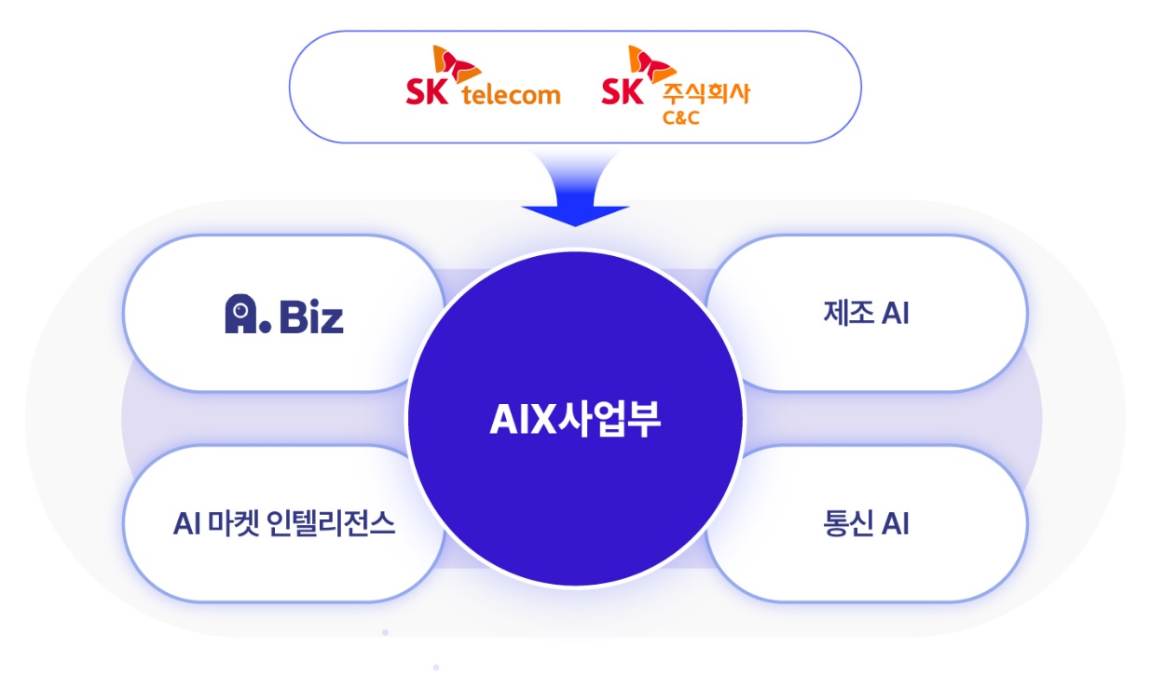
[AIX사업부의 AI B2B 서비스 4영역]

AIX사업부는 ‘AI 마켓 인텔리전스’도 준비 중이다. ‘AI 마켓 인텔리전스’란 검증된 금융 시장 분석 모델을 AI로 고도화해 LPG·LNG·유가 등의 원자재 트렌드를 예측하는 서비스다. 더 나아가 반도체, 배터리 시장 예측도 돕는 AI 모델로 확장 예정이다.

통신 영역에서는 T월드 웹/앱 중심의 AI 챗에이전트 적용과 고객센터 업무를 돕는 AICC 기반의 B2B 사업을 확대한다. AI 상담 업무 지원 시스템은 지난 10월부터 SKT 고객센터에서 베타 서비스를 운영해 이미 성공적으로 검증된 바 있다.

마지막으로 제조 산업 영역의 AI 혁신도 추진 중이다. R&D 과정 중 신규화합물에 대한 AI 물성 예측을 통한 생산원가 절감, 품질 향상, 개발기간 단축은 물론, 숙련자의 노하우를 데이터화해 비숙련자에게 표준화된 전문지식을 전이하는 AI 등 다양한 제조 특화 AI 상품을 개발할 예정이다.

신용식 AIX 사업부장(부사장)은 “AI가 B2B 시장의 화두이지만 실질적으로 AI를 적극 활용한 사례는 많지 않다”며 “각 분야를 선도하고 있는 SK 그룹의 AI 역량을 결집해 AI를 가장 잘 활용하는 기업으로서 AI B2B시장을 선도하겠다”고 밝혔다.

